Mittelere und Momentare Änderungsrate

1) Skizzen Sie eine Sekante die den Graph unten an die Stellen x=1 und x=3 schneidet.

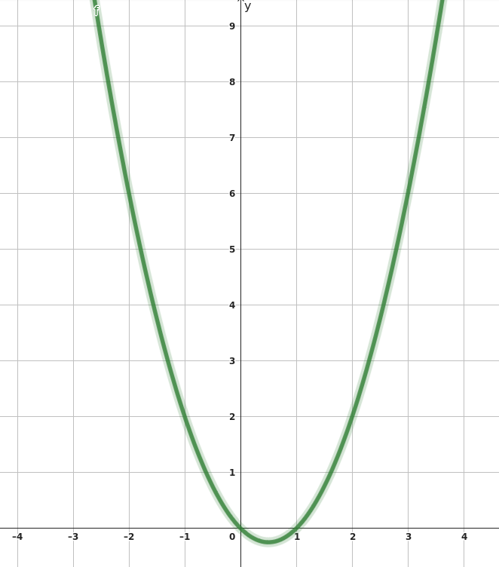

2) Berechnen Sie graphisch (i.e auf dem Bild) die Steigung der Sekante.

________________________________________________________________________________

________________________________________________________________________________

3) Berechnen Sie die analytisch (i.e mit der Funktionsvorschrift) die Steigung Ihre Sekante.
Die Funktionsvorschrift lautet f(x) = x² – x .
Unten steht ein Tipp, falls Sie es brauchen. Versuchen Sie aber erstmals ohne den!

________________________________________________________________________________

________________________________________________________________________________

________________________________________________________________________________
Tipp: 1) Berechnen die y-Werte von die abgeschnittenen Punkte.
2) Den Differenzenquotienten verwenden bzw. Formel für die Steigung eines Gerades

4) Füllen Sie den Lückentext aus:


Die Sekante schneidet den Funktionsgraphen an die Punkte _______________ und ___________ . Die Steigung der Sekante misst die _______________ Änderungsrate der Funktion in diesem Abschnitt und beträgt _________________.
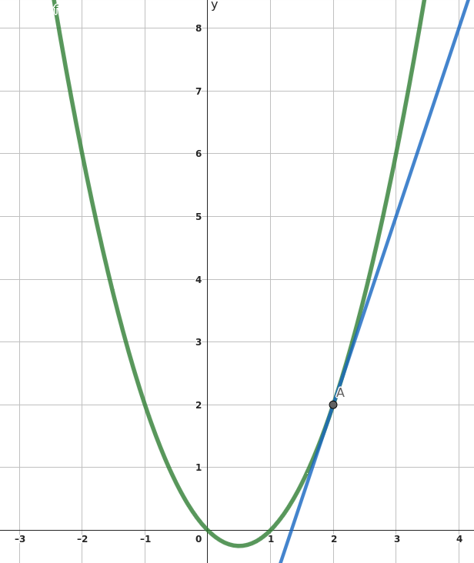
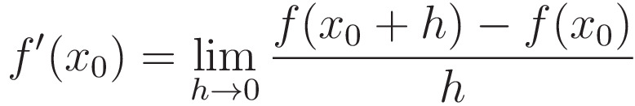
5) Der Blaue Gerade berührt den Funktionsgraphen an nur einem Punkt, A. Nennen Sie den Fachbegriff für diesen Gerade.

________________________________________________________________________________

6) Berechnen Sie die Steigung der blauen Gerade.

________________________________________________________________________________

________________________________________________________________________________

7) Füllen Sie den Lückentext aus:

Die _____________________ berührt den Funktionsgraphen an der Punkt ________________. Die Steigung der ________________ misst die momentane Änderungsrate der Funktion an einem Punkt. Die momentane Änderungsrate der oben abgebildeter Funktion an der Stelle x=__________ beträgt ____________.

8) Die Ableitungsfunktion beschreibt die Steigung über einen ganzen Funktionsgraphen. Die funktion lautet

Bestimmen Sie die Ableitung der Funktion f(x) = 8x. Erklären Sie Ihre Ergebnis an einen Partner.

